Инструкция
по формированию документа "Совокупный годовой объем закупок" в региональной информационной системе в сфере закупок товаров, работ и услуг для обеспечения нужд Тверской области (ПК «Web-Торги-КС»)

    - Определение совокупного годового объема закупок
Документ «Совокупный годовой объем закупок» служит для расчета совокупного годового объема закупок – информации об утвержденном на соответствующий финансовый год общем объеме финансового обеспечения для осуществления заказчиком закупок в соответствии с Федеральным законом № 44-ФЗ, в том числе для оплаты контрактов, заключённых до начала указанного финансового года и подлежащих оплате в указанном финансовом году в соответствии с пунктом 16 статьи 3 Федерального закона. На основании данного документа в ПК «WEB-Торги-КС» реализованы контроли при формировании плана-графика в соответствии с положением части 2 статьи 72, пунктов 4, 5 части 1 статьи 93 Федерального закона.
Формирование документа «Совокупный годовой объем закупок» производится в списке документов «Совокупный годовой объем закупок» (Рисунок 1), который доступен в АРМ пользователя в следующих состояниях:
- Создание нового;
- Принято к исполнению.
- Состояния документа «Совокупный годовой объем закупок»
Формирование документа производится в состоянии «Создание нового» по кнопке [Создать] на панели инструментов (Рисунок 2).
- Формирование документа «Совокупный годовой объем закупок»
Сформированный документ состоит из заголовочной части и вкладки КБК.
В заголовочной части документа необходимо заполнить поле «Финансовый год» в соответствии с финансовым годом, на который создается документ (Рисунок 3).
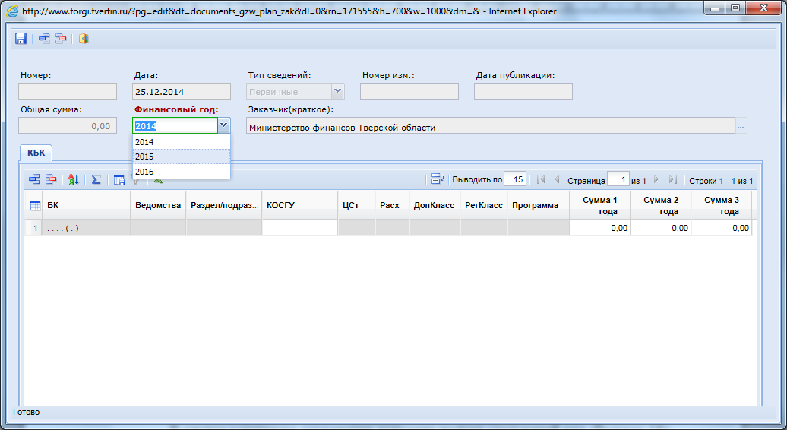
- Редактирование документа «Совокупный годовой объем закупок»
Вкладка КБК представляет собой таблицу (грид), содержащую следующие графы для ввода КБК, а также указания объема финансового обеспечения по соответствующей строке.
Добавление строки в таблицу (грид) производится по кнопке [Добавить строку].
Выбор кода бюджетной классификации производится в поле «КОСГУ» (ОИГВ, КУ заполняют поля – Вед, Подр, ЦСт, Расх, КОСГУ, Программа; БУ, АУ заполняют поля – Вед, КОСГУ, ДопКласс).
Далее в поле «Сумма 1 года» необходимо указать объем финансового обеспечения по для осуществления заказчиком закупок в соответствии с Федеральным законом № 44-ФЗ, в том числе для оплаты контрактов, заключённых до начала указанного финансового года и подлежащих оплате в указанном финансовом году по соответствующей строке.
Поле «Общая сумма» в заголовочной части документа заполнится автоматически, как только будут указаны значения в полях «Сумма 1 года».
После внесения необходимых данных необходимо сохранить документ.
Внимание: Во избежание потерь больших объемов данных внесенных в документ, по причине случайного закрытия окна формы редактирования с игнорированием соответствующего предупреждения или по причине технического характера в ходе сохранения, настоятельно рекомендуется сохранять документ после внесения каждых 5-10 записей.
При сохранении документа вызывается процедура автоматического контроля введенных данных в соответствии с росписью/планом ФХД.
В случае успешного сохранения документ примет следующий вид (Рисунок 4):
- Протокол успешного сохранения документа
При внесении в документ недопустимых значений (сумма сверх плановых значений по росписи/ПФХД, строка с дублирующим КБК, строка с отрицательным или нулевым значением) на экран выводится блокирующий протокол (Рисунок 5, Рисунок 6, Рисунок 7).
- Блокирующий протокол сохранения документа при превышении росписи/ПФХД
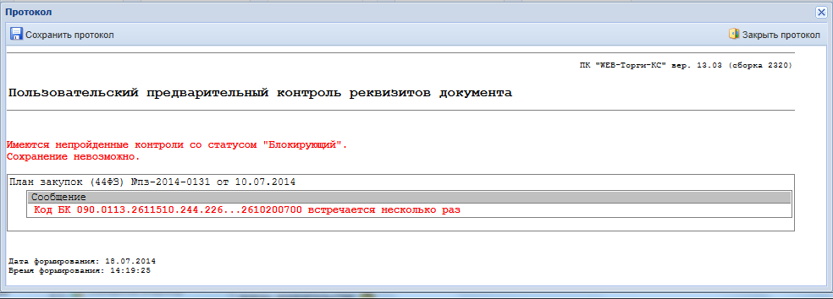
- Блокирующий протокол сохранения документа при внесении строки с дублирующим КБК
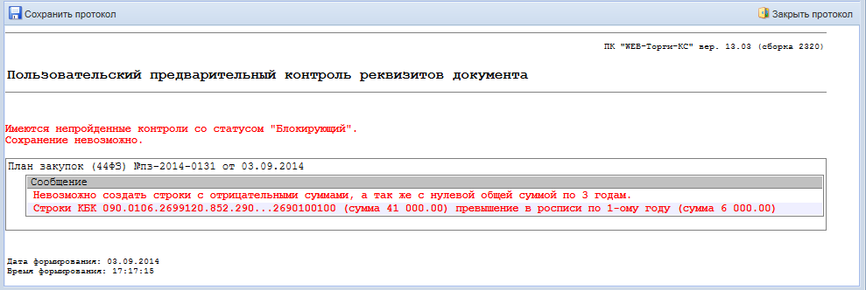
- Блокирующий протокол сохранения документа при внесении строки с отрицательным или нулевым значением
После успешного сохранения документ «Совокупный годовой объем закупок» самостоятельно переводится в состояние «Принято к исполнению» по кнопке [Принять к исполнению] (Рисунок 8).
- Перевод документа в состояние «Принято к исполнению»
    - Внесение изменений в документ «Совокупный годовой объем закупок»
Для внесения изменений в принятый к исполнению документ «Совокупный годовой объем закупок» необходимо перейти в состояние «Принято к исполнению», выделить документ в последней редакции и нажать на кнопку [Формирование изменения] (Рисунок 9).
- Формирование изменения документа «Совокупный годовой объем закупок»
При этом откроется форма документа, доступная для редактирования. После сохранения сформируется копия выделенного документа, которому автоматически присвоится тип Измененные и номер изменения, и отобразится в списке документов «Совокупный годовой объем закупок» в состоянии «Создание нового».
Для дальнейшего редактирования необходимо выделить требуемый документ и нажать кнопку [Редактировать].
Сформированное изменение переводится в принятые к исполнению аналогично первичному документу.
    - Получение аналитической информации
В документе «Совокупный годовой объем закупок» предоставляется возможность генерации аналитической информации. Для установки параметров отбора, необходимо нажать на кнопку «Сумма» при этом появится форма, которая отражает общее количество строк и общую сумму документа «Совокупный годовой объем закупок». Для указания параметров отчета и группировки данных, необходимо нажать на кнопку [Настройка]. Для установки основных реквизитов отчета, необходимо отметить требуемые поля флагом «», если необходимо сгруппировать значения и вычислить итоговую сумму по определенному параметру, следует отметить требуемые поля флагом «» в столбце, отмеченном символом «».
После установки параметров, требуемых для вывода аналитической информации, необходимо нажать на кнопку [OK], при этом будет сформирован отчет в табличном редакторе Excel с возможностью его сохранения.
Кроме того по кнопке [Выгрузить в Excel] можно выгрузить печатную форму документа (Рисунок 10).
- Формирование аналитической информации в документе «Совокупный годовой объем закупок»

